SENSILIB

Bibliothèque de fonctions pour l’analyse de sensibilité de modèles de simulation

La fonction g de Sobol’

Issue de Davis et Rabinowitz (1984) et Saltelli et Sobol (1995a,b), son expression est donnée par les équations (1) et (2). Cette fonction, à la fois souple et complexe, a souvent été reprise pour tester des méthodes d’analyse de sensibilité. Les informations données ici sont tirées de Saltelli et Bolado (1998) et Campolongo et al (2001).
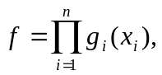 (1)
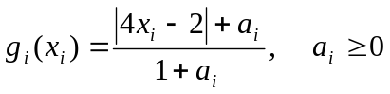 (2)

g_{i}(x_{i}) varie comme :
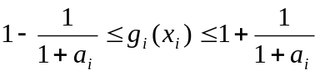 (3)
donc les valeurs des a_{i} déterminent l’importance relative des facteurs d’entrée x_{i}. Quand ai est grand g_{i}(x_{i}) tend vers la droite verticale d’ordonnée 1 et quand a_{i} est petit ou nul, g_{i}(x_{i}) tend vers un V de hauteur 2 de base =(0.5,0) et de sommets (0,2) et (1,2) pour un x_{i} variant de façon uniforme entre 0 et 1.

Le Tableau 1 présente les bornes de g_{i}(x_{i}) pour différentes valeur de a_{i}.

ai=0 | 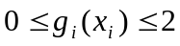
ai=9 | 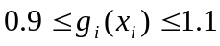
ai=99 | 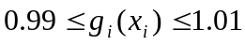
Tableau 1 : gamme de variation de gi(xi) en fonction de la valeur de ai

Les indices de sensibilité peuvent être calculés analytiquement (Saltelli et Bolado (1998)). Ainsi, les variances partielles du premier ordre sont données par :
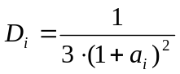 (4)
Les variances partielles d’ordre plus élevées sont simplement le produit des ordres inférieurs, i.e. :
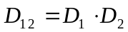 (5)

Enfin, la variance totale est donnée par le produit des effets de premier ordre :
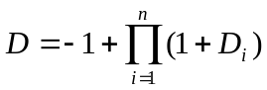 (6)
Le cas où tous les a_{i} ont les mêmes valeurs, i.e. tous les facteurs ont le même effet est le plus délicat à traiter pour l’analyse de sensibilité (Saltelli et Sobol’ (1995a)). Ce cas a également été traité dans Saltelli et Bolado (1998) pour différents nombres de facteurs (de 5 à 11), et les indices principaux sont donnés sous forme de graphe. Dans Saltelli et Sobol’ (1995a), les valeurs des indices principaux de 1er et 2nd ordre et totaux pour 4 et 8 facteurs sont donnés pour des a_{i} tous nuls (donc tous les facteurs ont le même effet). Ces résultats sont repris dans le Tableau 2. Il donne également les valeurs des indices totaux pour 8 facteurs avec (a₁=a₂=0 ; a₃=3 ; a₅=…=a₈=9), qui sont repris ici dans le Tableau 3. ATTENTION, dans Saltelli et Sobol’ (1995a), la valeur de STi est fausse : ils donnent 0.310 au lieu de 0.278 (cf. Saltelli et al (1999)).

 | 4 facteurs | 8 facteurs
S_{i} | 0.154 | 0.037
S_{ij} | 0.051 | 0.012
S_{Ti} | 0.36 | 0.278
Tableau 2 : Valeurs des indices de la fonction g pour des ai tous nuls

S_{T1}=S_{T2} | 0.55
S_{T3} | 0.05
S_{Ti} pour i≠1,2,3 | 0.007
Tableau 3 : Valeurs des indices totaux de la fonction g avec 8 facteurs pour (a₁=a₂=0 ; a₃=3 ; a₅=…=a₈=9)

Campolongo et al (2001) illustrent les résultats pour n=8 et a_{i}={0,1,4.5,9,99,99,99,99}. Les nuages de points de la sortie par rapport à x₁ et x₂ sont représentés Figure 1.
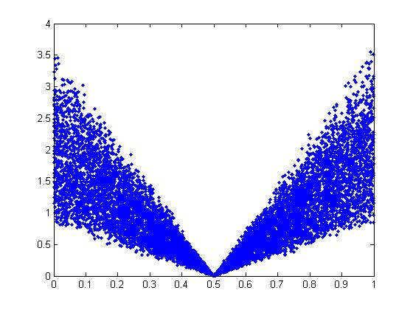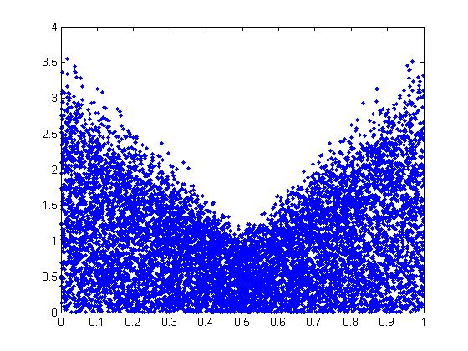
Figure 1 : Nuages de point de la sortie de la fonction g par rapport a) au facteur X1 et b) au facteur X2

Pour cette configuration, les indices principaux et totaux sont donnés dans le Tableau 4.

 | S_{i} | ST_{i}
X₁ | 0.7165 | 0.787
X₂ | 0.1791 | 0.242
X₃ | 0.0237 | 0.034
X₄ | 0.0072 | 0.010
X_{5,6,7,8} | 0.0001 | 1.05*10⁻⁴
Tableau 4 : valeurs des indices principaux (Campolongo et al 2001) et totaux (Saltelli et al 1999) de la fonction g avec 8 facteurs pour a_{i}={0,1,4.5,9,99,99,99,99}

Saltelli et al (1999) donne également les valeurs des indices totaux pour les configurations suivantes : tous les a_{i}=99 (ST=0.125) et a_{i}={99,0,9,0,99,4.5,1,99} pour 8 facteurs, cf. Tableau 5.

X_{1,5,8} | 6.82*10⁻⁵
X_{2,4} | 0.512
X₃ | 0.007
X₆ | 0.022
X₇ | 0.158
Tableau 5: Valeurs des indices totaux de la fonction g avec 8 facteurs pour ai={99,0,9,0,99,4.5,1,99} (Saltelli et al 1999)

Cette fonction a donc l’avantage d’être :
- simplement programmable,
- très souple dans le sens où l’on a une expression analytique des indices en fonction du nombre de facteur et des valeurs des coefficients utilisés dans la définition de la fonction et que l’on peut régler la complexité du cas et l’importance des facteurs avec ces coefficients,
- complexe car non linéaire, non monotone, avec des interactions.

La fonction qui donne la valeur analytique des indices de la fonction g à tous les ordres a été programmée (fonction F_indices_g_function.m). Les valeurs obtenues sont toutes en accord avec celles données ici dans les tableaux correspondants aux différentes configurations de la fonction g.

Bibliographie

Campolongo, F. and Saltelli, A. and Sorensen, T. and Tarantola, S. (2001), “Hitchhiker’s Guide to Sensitivity Analysis”, in: Saltelli, A. and Chan, K. and Scott, E.M., editors, Sensitivity analysis, New York, Wiley, 15-47.
Davis, P.J. and Rabinowitz, P. (1984), “Methods of numerical integration”, 2nd edn, Academic Press: New York.
Saltelli, A. and Sobol’, I.M. (1995a), “About the use of rank transformation in sensitivity analysis of model output.”, Reliability Engineering and System Safety, 50, 225-239 .
Saltelli, A. and Sobol’, I.M. (1995b), “Sensitivity analysis for nonlinear mathematical models: numerical experience.”, Matematicheskoye Modelirovaniye, 7, 16-28 (en Russe …).
Saltelli, A. and Bolado, R. (1998), “An alternative way to compute Fourier amplitude sensitivity test (FAST)”, Computational Statistics and Data Analysis, 26, 445-460.
Saltelli, A. and Tarantola, S. and Chan, K. P.-S. (1999), “Quantitative Model-Independent Method for Global Sensitivity Analysis of Model Output”, Technometrics, 41, 39-56.

